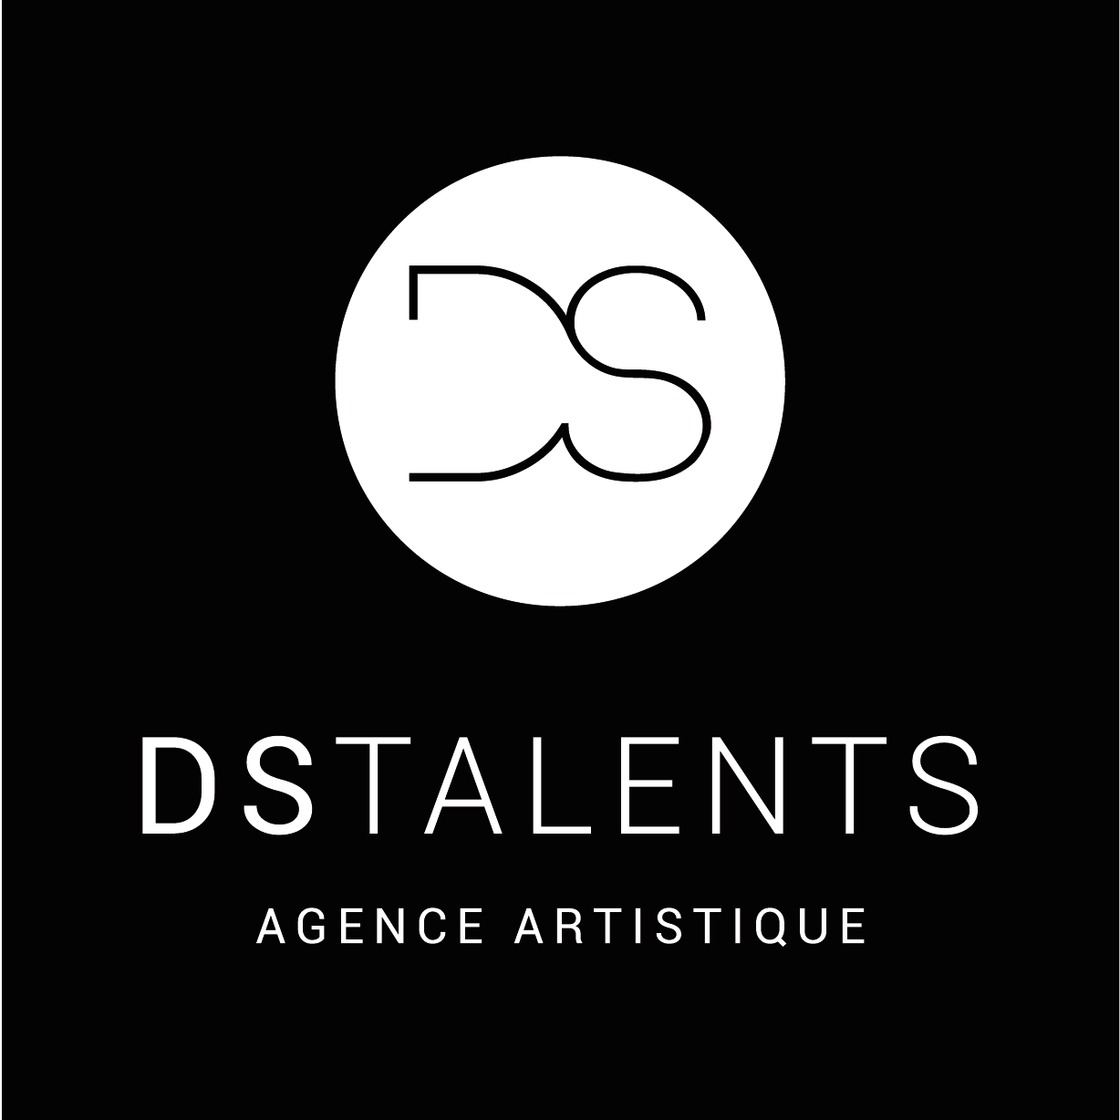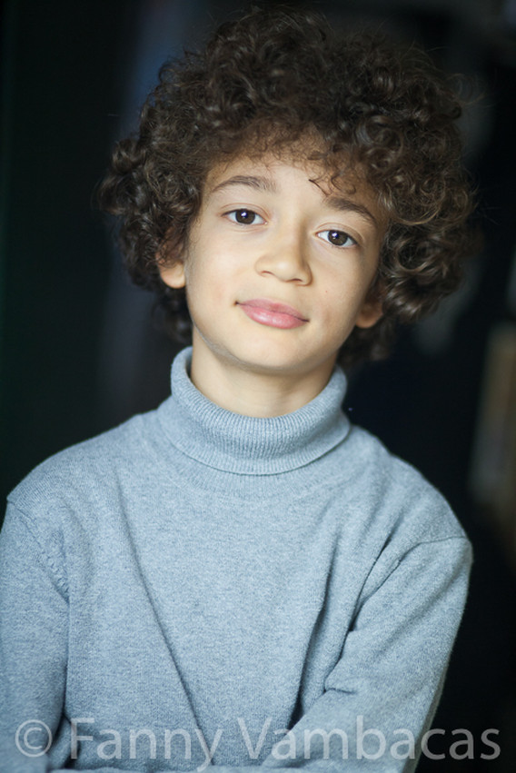
ROMEO
MONGAULT
Agent : Nathalie DUBOURDIEU
06 88 38 93 91
DS TALENTS
9 rue Anatole de la Forge 75017 PARIS

contact@dstalents.fr
www.dstalents.fr

A

LANGUES Maternelle : Français Français
Autres Langues et niveaux : Anglais ; Espagnol ; Latin

FORMATION/ATELIERS Théâtre centre culturel Paris 13 de 2014 à 2016

EXPERIENCES FILMS :

- 2015 Figuration dans Chocolat de Roschdy Zem avec Omar Sy.

- JUILLET 2018 TOURNAGE FILM « Tout contre elle » : réalisation Gabriel Le Bomin – Production CALT Avec Patrick Timsit / Sophie Quinton/ Rôle de Ryan.
- AUTOMNE 2018 Tournage Film Cinéma en octobre 2018 « Louloute » de Hubert Viel / Production Bathysphère/ Sélectionné au festival du film international de la Roche-sur-Yon Octobre 2020.
- Décembre 2019 : tournage film « La fugue »/ Réalisation Xavier Durringer / avec Valérie Karsenti/ Samir Guesmi/ Ramona Production/ Diffusion Rentrée Sept. 2020
- Septembre 2020 : tournage « Friendzone » / Netflix/ TELFRANCE & Cie (Label NABI FILMS)/ NABI PRODUCTION UK Ltd/ Réalisateur : Charles VAN THIEGHEM

PUBLICITÉS :

- MARS 2018 - PUB SAMSUNG – BOX PRODUCTION –
- JUIN 2018 – PUB THOMSON – PARTIZAN PRODUCTION –Sortie TV
- AOUT 2018 - PUB NINTENDO – EDDY PRODUCTION
- Janvier 2019 : Tournage PUB NESTLÉ

SPORTS / ACTIVITES Sport : Athlétisme au PUC - compétition
Équitation - Galop 3 -
Surf – Vague de bronze -

LOISIRS/HOBBIES Skate
Ski
Karting
Randonnée – découvrir la nature
Jeux vidéos
Star Wars

